Wer hat die längste Reise?
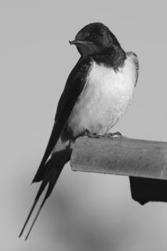
Die Schwalbe:
10.000 Kilometer
Die G _ _ _ fliegt _. _ _ _ Kilometer.

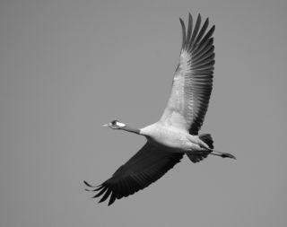
Der Kranich:
4.000 Kilometer

Die S _ _ _ _ _ _ _ fliegt _ _. _ _ _ _ Kilometer.

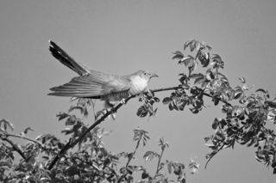
Der Kuckuck:
12.000 Kilometer

Der S _ _ _ _ _ fliegt _ _. _ _ _ _ Kilometer.

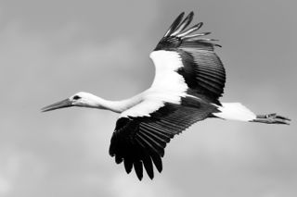
Der Storch:
10.000 Kilometer

Der K _ _ _ _ _ _ fliegt _. _ _ _ Kilometer.

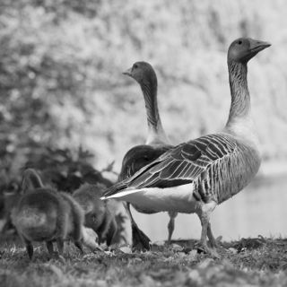
Die Gans:
6.000 Kilometer

Der K _ _ _ _ _ _ fliegt _ _. _ _ _ Kilometer.

